课题3 元素
一、选择题(每小题只有一个选项符合题意。每小题2分，共20分)
1.钠元素和氯元素的本质区别在于( )
A.相对原子质量不同 B.核电荷数不同
C.元素符号不同 D.核外电子数不同
2.我国饮用矿泉水的基本类别是碳酸水、硅酸水和锶水。此外还有锌、锂、溴、碘及硒矿泉水等，这里的锌、锂、溴、碘、硒是指( )
A.原子 B.分子 C.元素 D.单质
3.表示2个氢原子的化学符号是( )
A.2H＋ B.2H C.H₂ D.2H₂
4.一定条件下分别分解高锰酸钾、氯酸钾、过氧化氢三种物质，都可以制得氧气。这说明三种物质的组成中都含有( )
A.氧气 B.氧分子 C.氧元素 D.氧化物
5.下列各组物质中，前者属于混合物、后者属于单质的是( )
A.蒸馏水 氮气 B.二氧化碳 氢气
C.大理石 空气 D.石油 氧气
6.温室气体是指二氧化碳、甲烷等痕量气体和氟碳化合物等微量气体。氟元素符号为( )
A.Fe B.V C.F D. Fr
7.右图为元素周期表第三周期的局部。据此判断下列说法中正确的是( )
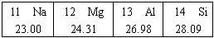
A.它们都属于金属元素
B.1个铝原子的质量是26.98g
C.硅元素的原子序数为l4
D.镁元素的相对原子质量为l2
8.右图是元素周期表中的一格，根据图中的信息判断，下列叙述错误的是( )
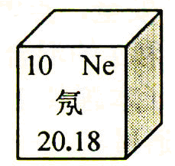
A.氖的原子序数为10
B.氖属于稀有气体元素
C.氖的一个原子核外有10个电子
D.氖原子的质量为20.18g
9.下列说法错误的是( )
A.海水中含量最多的元素是钠元素 B.空气中含量最多的元素是氮元素
C.人体中含量最多的元素是氧元素 D.地壳中含量最多的元素是氧元素
10.元素周期表是学习和研究化学的重要工具。下列信息中，不能从元素周期表中获取的是( )
A.元素的原子结构 B.元素的相对原子质量
C.元素的原子序数 D.元素在自然界的分布
二、填空题
11.小明在元素周期表中查找到如右图所示的—格后，明白了不能把一氧化碳写成“Co”的原因。
27 Co
钴
58.93
⑴“Co”表示 元素(填名称)，其原子的相对原子质量是 ；
⑵一氧化碳是由 两种元素组成的 (填“单质”或“化合物”)。
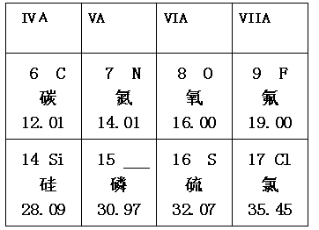
12.元素周期表是化学学习和研究的重要工具。右图是元素周期表的一部分，根据表中信息回答下列问题。
⑴硫元素的原子序数是_________，相对原子质量是____________。
⑵第15号元素的符号是___________；
⑶利用右表中元素，写出一种分子构成与微粒模型 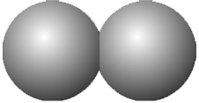相似的物质的化学式_______________。
13.元素周期律是学习和研究化学的重要工具。下表是元素周期表的部分信息：
1 H  氢  1.008 |  |  |  |  |  |  |  | 2 He  氦  4.003
3 Li  锂  6.941 | 4 Be  铍  9.012 |  | 5 B  硼  10.81 | 6 C  碳  12.01 | 7 N  氮  14.01 | 8 O  氧  16.00 | 9 F  氟  19.00 | 10 Ne  氖  20.18
11 Na  钠  22.99 | 12 Mg  镁  24.31 |  | 13 A1  铝  26.98 | 14 Si  硅  28.09 | 15 P  磷  30.97 | 16 S  硫  32.06 | 17 C1  氯  35.45 | 18 Ar  氩  39.95
19 K  钾  39.10 | 20 Ca  钙  40.08 | ……
认真分析信息，回答：
(1)很多科学家对元素周期表的发现和完善做出了重大贡献，请写出其中一位科学家的名字 ；
(2)地壳中含量最多的金属元素的符号是 ；
(3)查出碳的相对原子质量是 ，写出16号元素的元素符号 ，由1、8号元素组成化合物的化学式 ；
(4)上表中每一周期元素原子序数的变化规律是 。
(5)利用元素周期表，人们对元素的认识进入全新的飞跃时期。近日，俄罗斯科学家宣布他们将人工合成第118号元素，则此元素的核电荷数为 。
答案：1.B2.C3.B4.C5.D6.C7.C8.D9.A10.D
11.⑴钴 58.93 ⑵碳、氧 化合物
12.⑴16 32.07 ⑵P ⑶O₂(或Cl₂、N₂、F₂)
13.(1)门捷列夫 (2)Al (3)12.01 S H₂O(或H₂O₂) (4)从左到右原子序数依次增大 (5)118

